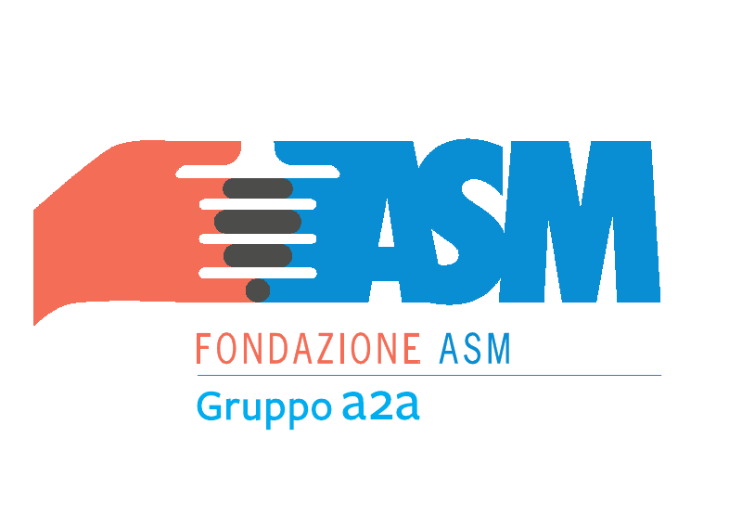
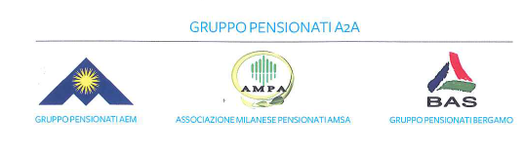 GITA A MILANO

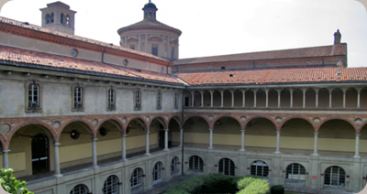

L’Associazione pensionati a2a Bergamo e con il contributo della Fondazione ASM Brescia organizza una gita a Milano in data 26 Novembre 2016

Le prenotazioni,vincolanti, si ricevono sino al giorno 03 novembre 2016
In caso di rinuncia non saranno rimborsate le spese sostenute dal Gruppo.

Il Consiglio declina ogni responsabilità per gli eventuali incidenti a persone o cose che si dovessero verificare durante la gita
Ricordiamo che i nostri uffici sono aperti:
il mercoledì mattina in via SUARDI 26 – tel. 035 351259
il giovedì pomeriggio in via MORONI – tel. 035 351653.
oppure contattare:
www.pensionatia2abergamo.it
pensionatia2a.bergamo@gmail.com
sig. BARACHETTI VITTORIO – cell. 3388136602
sig. ALVANINI cell. 3351231821
IL Direttivo

GRUPPO PENSIONATI A2A Bergamo Via SUARDI TEL. 035 351259 VIA MORONI TEL .035 351653 info@pensionatia2abergamo.it - www.pensionatia2abergamo.it

